Acción Ciudadana

###### Manual del Administrador



Versión del documento: 1.0

Fecha del documento: Noviembre 2011

# Índice

1. Índice 2

2. Introducción 3

Iconos usados en este manual 3

3. Acción Ciudadana 4

4. Inicio de sesión 5

5. Pantalla de Inicio 6

5.1 Reclamos activos 7

5.2 Últimas modificaciones de reclamos 8

5.3 Ubicación de reclamos 9

6. Perfil 10

6.1 Modificación del Perfil 11

7. Usuarios 12

7.1 Filtros de búsqueda 13

7.2 Grilla de usuarios 14

7.3 Creación de usuario 15

8. Reclamos 16

8.1 Alta de reclamos 17

8.2 Listado de reclamos 19

8.2.1 Filtros de búsqueda 20

8.2.2 Grilla de reclamos 21

8.2.3 Detalle de reclamo 22

8.2.4 Modificar reclamo 23

8.2.5 Cancelar reclamo 24

8.2.6 Unificar reclamos 25

8.2.7 Exportar listado de reclamos a PDF 26

9. Configuración. 27

10. Descarga de la aplicación “Acción Ciudadana” para Android. 28

# Introducción

El propósito de este Manual es explicar y facilitar la interacción del usuario con las diferentes pantallas e información que encontrara en Acción Ciudadana.

## Iconos usados en este manual

En los márgenes de este manual verá algunos iconos útiles que podrán ayudar a identificar determinados tipos de información:

|  |  |
| --- | --- |
| notaNota.png | Aclaración acerca de un punto determinado. |
| notaImportante.png | Información de relevancia acerca de un determinado aspecto que brinda una explicación de valor agregado. |

# Acción Ciudadana

Acción Ciudadana es una herramienta que ayuda a los ciudadanos a denunciar fallas en la infraestructura de la Ciudad Autónoma de Buenos Aires.

Por un lado permite al ciudadano iniciar un reclamo por deficiencias en el mantenimiento del espacio público relacionada con: alumbrado público, arbolado, autos abandonados, baches, recolección de residuos, semáforos y señales de tránsito, entre otros. Pudiendo luego hacer un seguimiento de su denuncia y las acciones que se llevaron a cabo para su atención y resolución.

También permite el incremento del registro de incidentes para el Gobierno, para poder luego atenderlos rápida y eficientemente, ya que Acción Ciudadana permite la categorización, priorización y realizar un análisis geo-espacial de los incidentes reportados.

Por otro lado permite al gobierno de Buenos Aires crear un mecanismo de comunicación con los ciudadanos para gestionar las tareas de atención de los incidentes en el mantenimiento del espacio público de manera centralizada.

# Inicio de sesión

Para utilizar el sistema, debe dirigirse a [www.accion-ciudadana.com.ar](http://www.accion-ciudadana.com.ar)

El administrador debe iniciar sesión con su nombre de usuario y la contraseña, que se la debe proporcionar un Administrador activo del sistema.

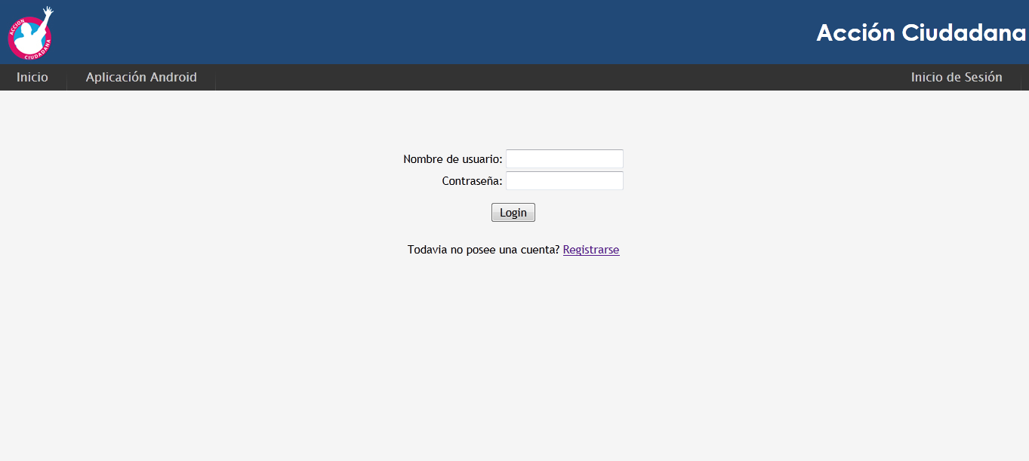

# Pantalla de Inicio

En la pantalla de inicio se pueden observar tres zonas que brindan distinta información al administrador: la grilla de reclamos actuales, la grilla de últimos reclamos modificados y el mapa de ubicación de reclamos, de todos los usuarios.

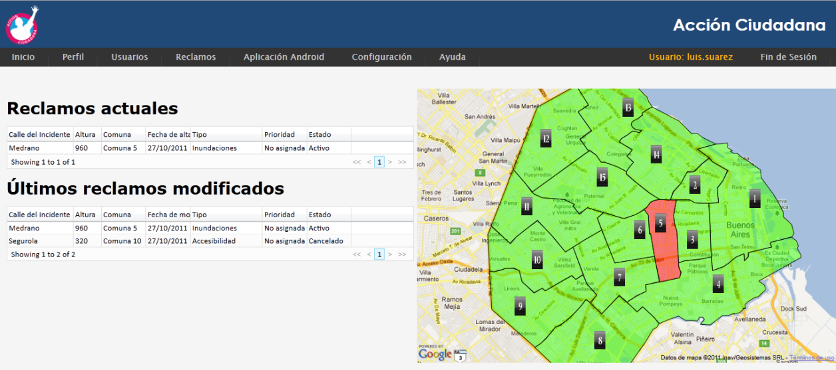

## Reclamos activos

En esta grilla se puede observar todos los reclamos que se encuentran activos en el sistema. Estos incidentes son los que se utilizan para generar las estadísticas y mostrarlas en el mapa de comunas con colores de criticidad.

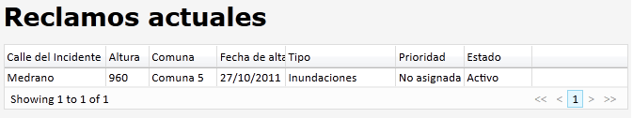

notaNota.pngLos reclamos activos en el sistema son los que poseen estado Activo, En Progreso, Suspendido o Demorado, ya que todavía no llegaron al fin del proceso de reparación de dicho incidente, como lo son los estados Cancelado y Terminado.

## Últimas modificaciones de reclamos

En esta grilla se puede observar todos los reclamos de acuerdo al orden de modificación de los mismos. Sirve como historial de las modificaciones realizadas, desde el más actual hasta el más antiguo.

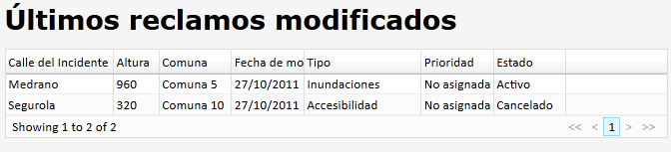

## Ubicación de reclamos

En esta sección se puede observar el mapa de las comunas de la Ciudad de Buenos Aires. Cada comuna se encuentra coloreada de acuerdo a la criticidad que adopta por la cantidad de reclamos activos que posee con respecto a la cantidad total en toda la ciudad.

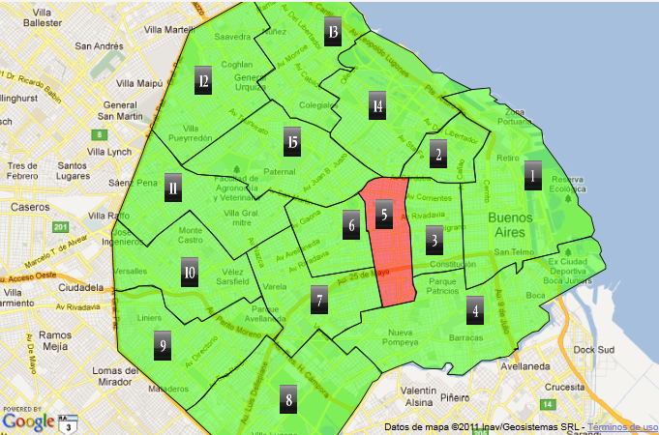

# Perfil

Cuando un usuario selecciona Perfil desde la barra de menú, accederá a la información personal que introdujo el usuario a la hora de registrarse. Si desea modificar o actualizar algún dato, presione Modificar perfil.

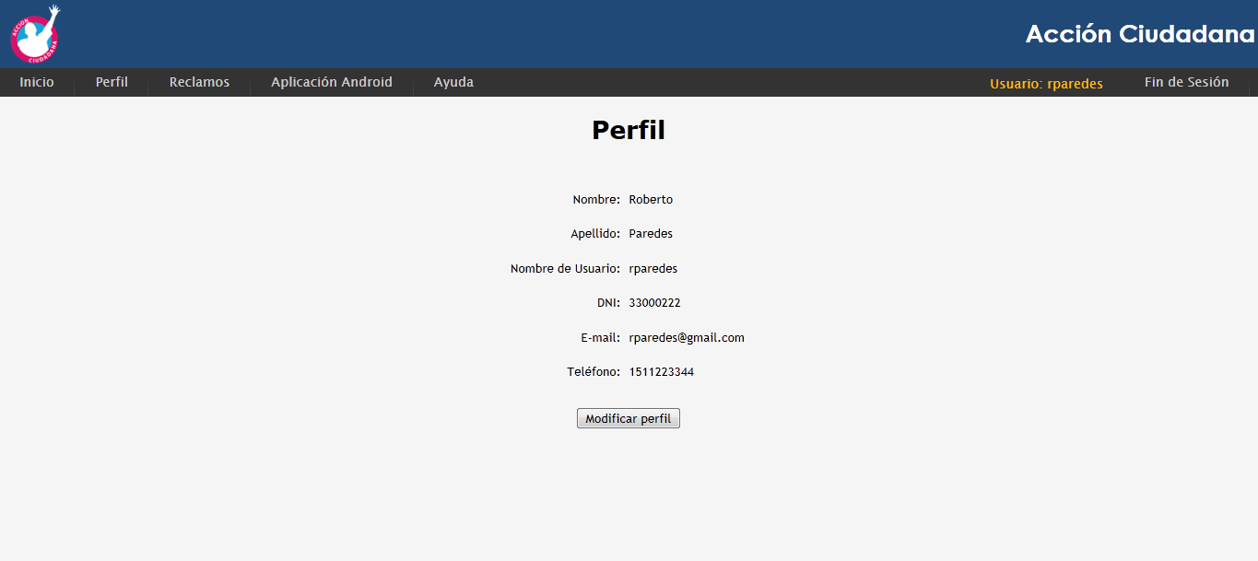

## Modificación del Perfil

A la hora de modificar o actualizar el perfil del usuario, se observarán los mismos campos de la pantalla de registro (algunos completados con los datos ya ingresados). Para guardar los cambios realizados, presione el botón Modificar, para volver a la pantalla anterior, presione Volver.

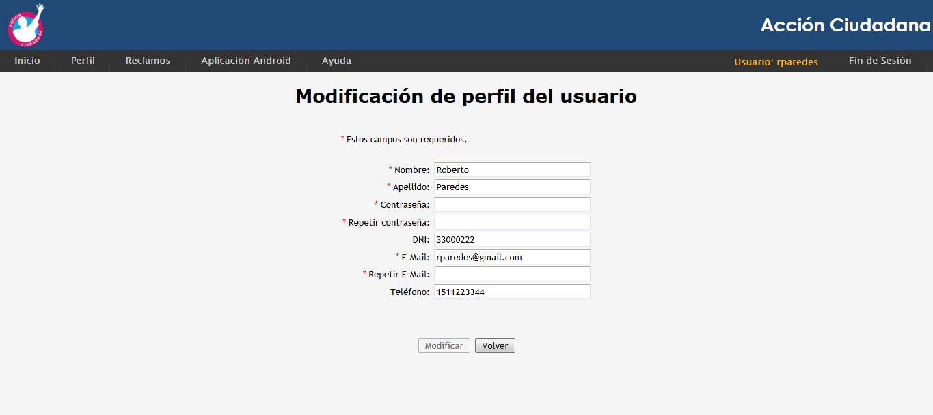

notaNota.png

Los campos obligatorios están señalados con un asterisco

# Usuarios

Al acceder a la opción del menú Usuarios, se observa la siguiente pantalla, en la que se puede observar todos los usuarios registrados en el sistema.

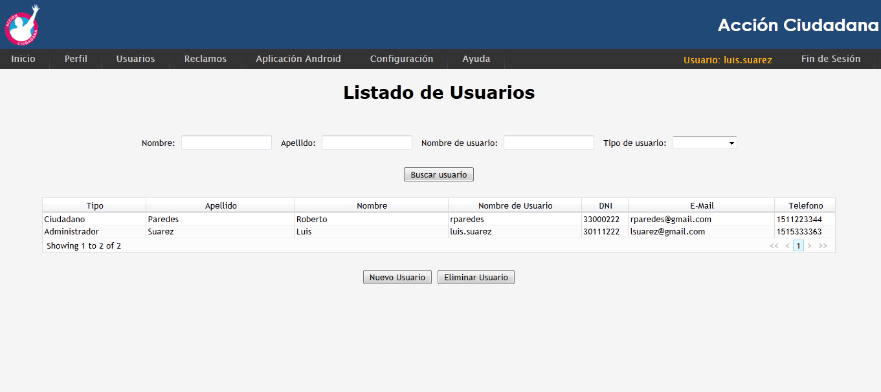

## Filtros de búsqueda

Los filtros de búsqueda incluyen las cuatro propiedades más importantes del usuario del sistema.

**Nombre**

**Apellido**

**Nombre de usuario**

**Tipo de usuario** (puede ser Ciudadano, Operador o Administrador)

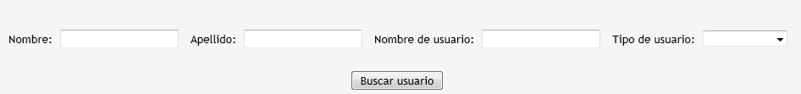

Luego de establecer el filtro deseado, presionar Buscar usuario y en la grilla aparecerán los usuarios correspondientes a la búsqueda.

notaNota.png

Si se dejan todos los filtros vacíos y se presiona Buscar reclamo, aparecerá el listado completo nuevamente.

## Grilla de usuarios

En esta grilla se puede observar todos los usuarios que se encuentran activos en el sistema, con el detalle de sus datos.

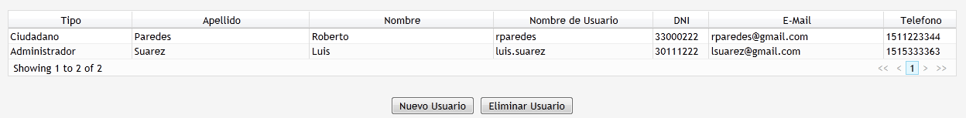

Se pueden realizar dos acciones en esta pantalla, crear un Nuevo Usuario, o Eliminar un usuario.

Al presionar el primer botón, se lo redirige a la pantalla de Creación de Usuarios, mientras que si presiona el segundo, deberá seleccionar un usuario a eliminar con anterioridad. Una vez eliminado, los reclamos asociados a dicho usuario serán asignados a “Usuario eliminado”, y el último mail que el usuario recibirá del sistema será el de eliminación del usuario.

## Creación de usuario

En la pantalla de registro del ciudadano, se observan los campos a ser completados para crear el nuevo usuario.

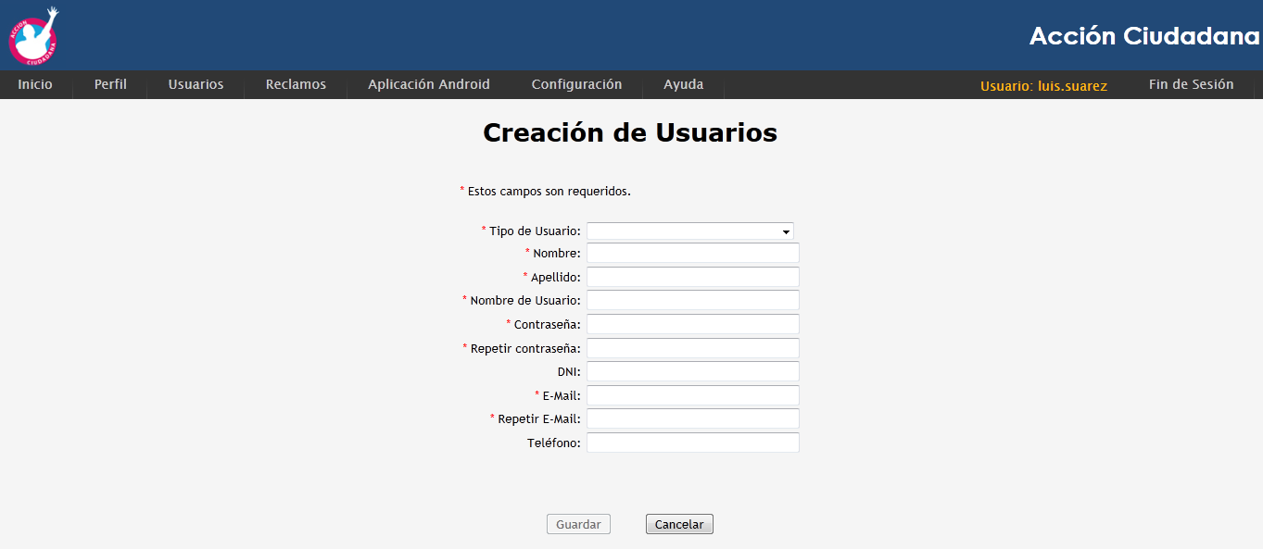

Se deberá ingresar la siguiente información:

**Tipo de usuario:** Se debe ingresar el tipo de usuario que se desea crear, puede ser Ciudadano, Operador o Administrador.

**Nombre:**  Nombre del usuario.

**Apellido:**  Apellido del usuario.

**Usuario:** Nombre de usuario con el que se autenticará en el sistema. Solo puede contener minúsculas sin espacios.

**Contraseña:** Contraseña que usara para autenticarse en el sistema. Solo puede contener minúsculas sin espacios.

**Repetir Contraseña:** Se repite la contraseña por motivos de seguridad en la registración.

**DNI:** Documento Nacional de Identidad a registrar por el usuario.

**E-Mail:**  Dirección de correo del usuario.

**Repetir E-Mail:** Se repite el e-mail por motivos de seguridad en la registración.

**Teléfono:** Número de teléfono a registrar por el usuario.

Una vez completados todos los campos, se debe presionar el botón Guardar. Con el usuario ya creado, le llegará un e-mail de bienvenida al sistema.

notaNota.png

Los campos obligatorios están señalados con un asterisco de color rojo

# Reclamos

Para realizar reclamos o hacer un seguimiento de los mismos observando el listado, se debe acceder a la opción correspondiente posando el cursor sobre el menú de Reclamos.

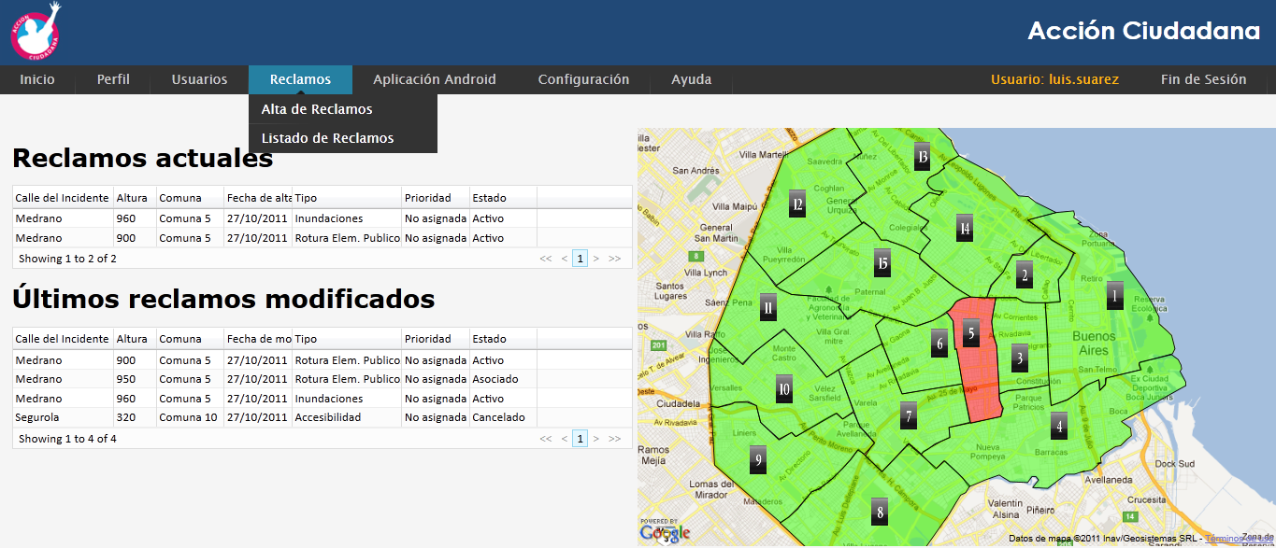

## Alta de reclamos

En la pantalla de Alta de reclamo, se observan los campos a ser completados para la creación del nuevo reclamo.

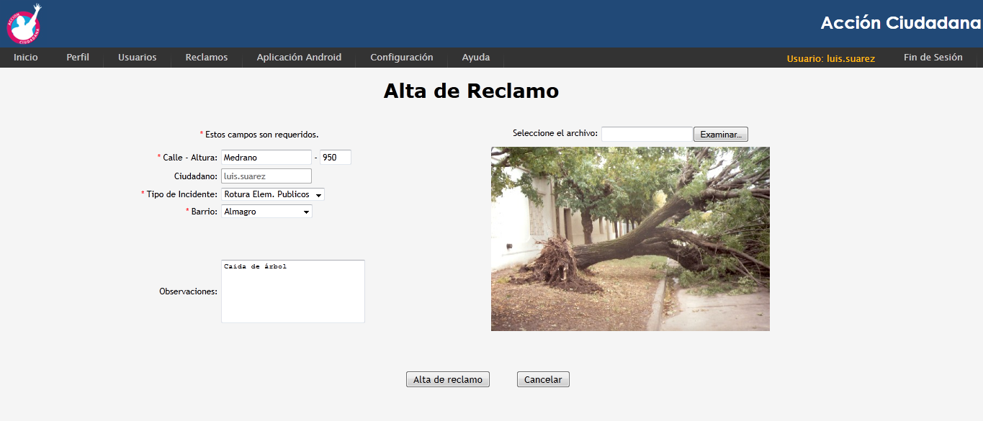

El usuario deberá ingresar la siguiente información:

**\* Calle:** Se debe ingresar la calle donde se encuentra el problema.

notaImportante.png Debe tener cuidado al ingresar una dirección, ya que el servicio de Google Maps puede no encontrarla, por diversos motivos. Por ej: falta Av. delante del nombre de la avenida, nombre incompleto, cambio de nombre de la calle, etc. Si esto ocurre, por favor, visite [maps.google.com](http://maps.google.com) y verifique el nombre de la calle

**\* Altura:** Se debe ingresar la altura aproximada donde se encuentra el incidente.

**\* Tipo de incidente:** Selecciona el tipo de incidente a reportar. Las opciones disponibles son: ABL, Bache, Rotura de elementos públicos, Elementos Viales, Inundaciones, Transporte Público y Accesibilidad.

**\* Barrio:** Se selecciona el barrio donde ocurrió el incidente.

**Observaciones**: campo que sirve para ingresar alguna descripción particular del incidente.

**Imagen:** se puede anexar una imagen al reclamo para observar la criticidad del incidente.

notaImportante.png

La imagen debe tener extensión JPG, PNG, BMP o GIF. De lo contrario, no será aceptada.

notaNota.png

Los campos obligatorios están señalados con un asterisco de color rojo

Una vez completados todos los campos, se debe presionar el botón Alta de reclamo, si no desea iniciar este reclamo, presione Cancelar.

Una vez guardado el reclamo, se enviará un e-mail a la casilla de correo electrónico del usuario para informarle sobre la activación del reclamo.

Así mismo, al dirigirse a la pantalla de Inicio, verá que se agrego este nuevo reclamo a las grillas (activos y últimos modificados) y se ubicó en el mapa.



## Listado de reclamos

En la pantalla de Listado de reclamos, se pueden observar los filtros para la búsqueda de reclamos, una grilla que contiene todos los reclamos del usuario, y botones de acciones sobre los reclamos de la grilla.

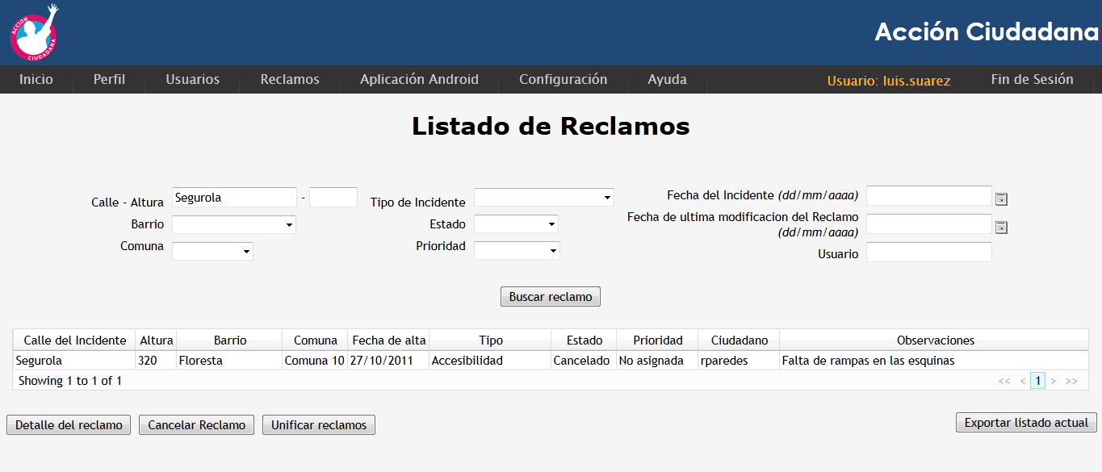

### Filtros de búsqueda

Los filtros de búsqueda incluyen todas las propiedades que tiene un reclamo, como son:

**Calle y altura**

**Barrio**

**Comuna a la que pertenece**

**Tipo de incidente**

**Estado del reclamo**

**Prioridad asignada**

**Fecha de alta del reclamo**

**Fecha de modificación del reclamo** (ya sea de alguna propiedad o de estado y prioridad)

**Usuario**

Luego de establecer el filtro deseado, presionar Buscar reclamo y en la grilla aparecerán los reclamos deseados correspondientes a la búsqueda.

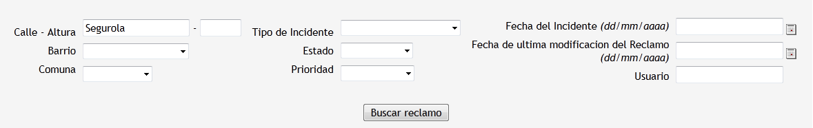

notaNota.png

Si se dejan todos los filtros vacíos y se presiona Buscar reclamo, aparecerá el listado completo nuevamente.

### Grilla de reclamos

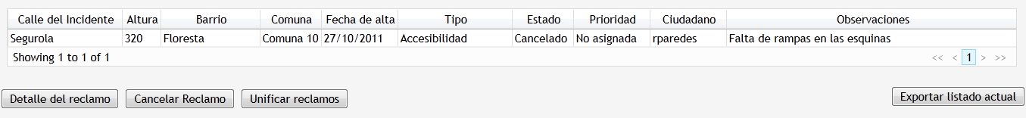En la grilla de reclamos se puede apreciar un detalle reducido y de fácil interpretación del reclamo, permitiendo observar los detalles de la búsqueda realizada. En dicha grilla se puede apreciar la ubicación del incidente ingresada por el usuario, el barrio y la comuna a la que pertenece, fecha de alta, el tipo de incidente, estado y prioridad actual, usuario y observaciones. La grilla muestra de a 10 reclamos por página.

### Detalle de reclamo

Para ver el Detalle de un reclamo, se debe seleccionar uno en la grilla y presionar el botón de Detalle. Al hacerlo, se verá una pantalla en la que se describe, de izquierda a derecha:

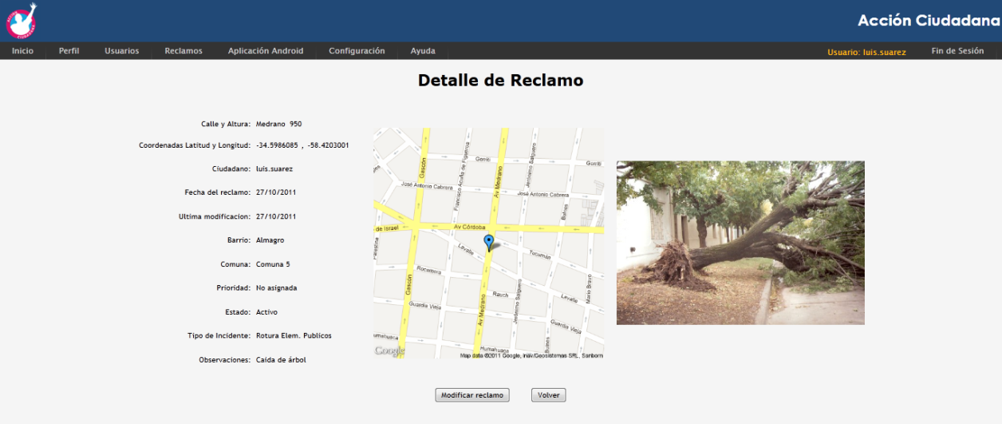

**Detalle del reclamo**:

* + - Calle y altura
    - Coordenadas Latitud y Longitud
    - Ciudadano
    - Fecha de alta
    - Fecha de modificación
    - Barrio
    - Comuna
    - Prioridad
    - Estado
    - Tipo de incidente
    - Observaciones

**Ubicación del reclamo en un mapa de Google Maps**

**Imagen adjunta del reclamo** (si existiera).

Si se desea volver a la pantalla de Listado de reclamos, presione Volver, si quiere modificar el detalle del reclamo, presione Modificar reclamo.

### Modificar reclamo

En la pantalla de Modificación de reclamo, se puede observar una pantalla igual a la de Alta, pero que contiene los campos ya cargados, para poder modificarlos / actualizarlos o agregar detalles nuevos.

En esta pantalla, el administrador puede modificar el estado y asignar una prioridad al reclamo. Al modificar cualquiera de estas dos opciones, se le enviará un e-mail al usuario detallándole la información actualizada de su reclamo.

Para guardar los cambios, presione Actualizar reclamo, caso contrario, presione Cancelar.

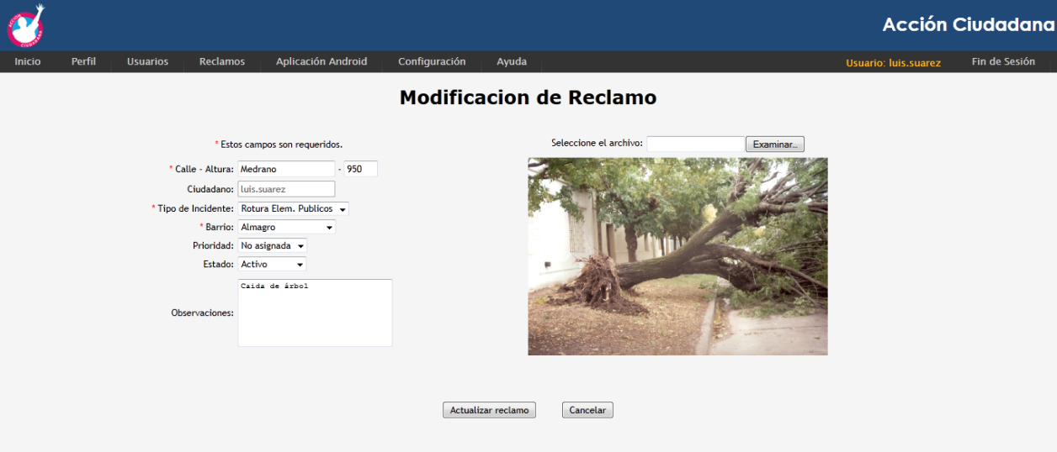

notaNota.png

Los campos obligatorios están señalados con un asterisco de color rojo

### Cancelar reclamo

En la pantalla de Listado de reclamos, se pueden cancelar los reclamos. Para ello, seleccionar un reclamo, presionar el botón de cancelar, aparecerá un diálogo pidiendo confirmación de la acción.

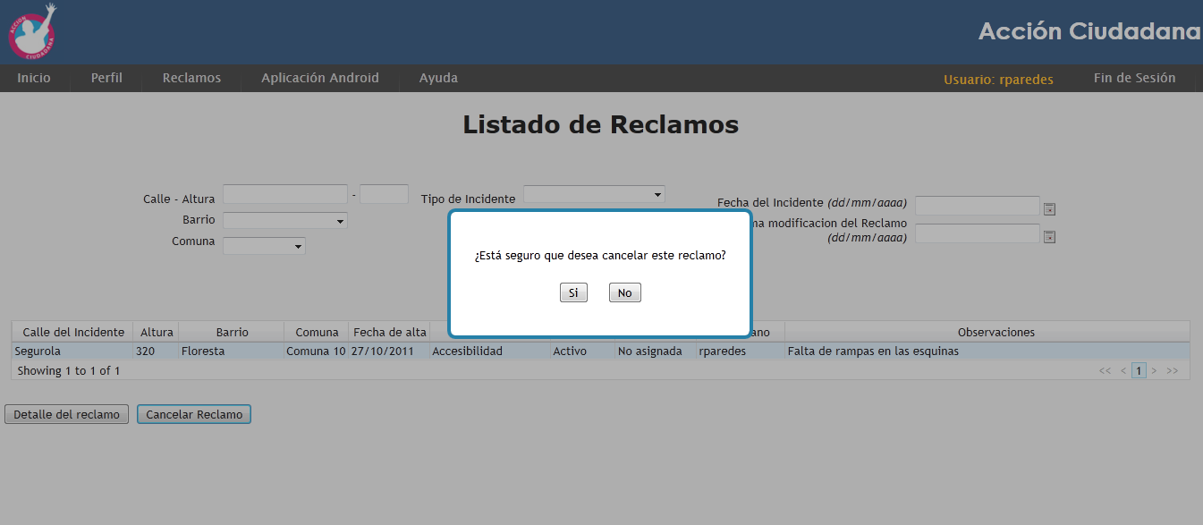

Si se selecciona No, vuelve al listado. Si se selecciona Si, el reclamo pasa a estar en estado Cancelado. Se envía un mail al usuario con dicho cambio.

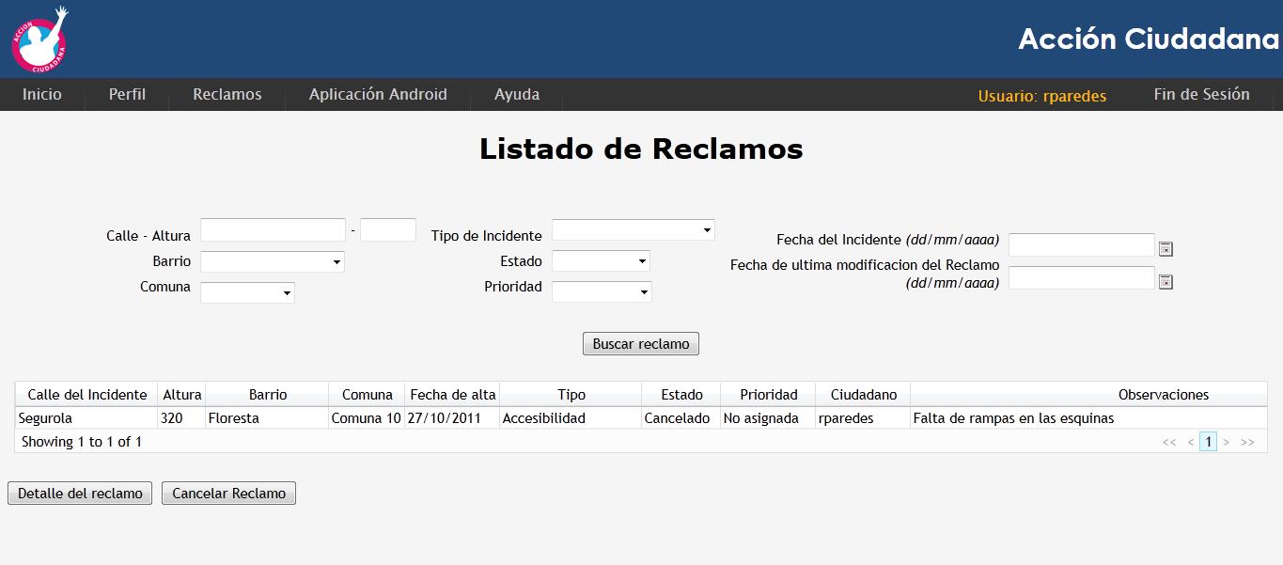

### Unificar reclamos

En la pantalla de Listado de reclamos, se podrá unificar reclamos seleccionando dos en la grilla de reclamos y presionando el botón de Unificar reclamos.

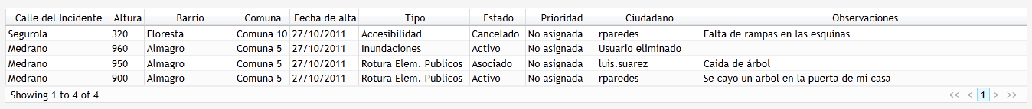Este estado lo adopta cuando existe más de un reclamo que posee la misma calle, una diferencia de una cuadra de distancia entre ambos reclamos, el mismo barrio, la misma comuna, el mismo tipo de reclamo y ambos reclamos deben estar activos para el sistema.

Al seleccionar dicho reclamo, y presionar el botón de detalle, podemos observar que en vez de tener un botón de Modificar reclamo, se puede acceder al detalle del reclamo Padre, es decir, el que contiene el reclamo asociado.

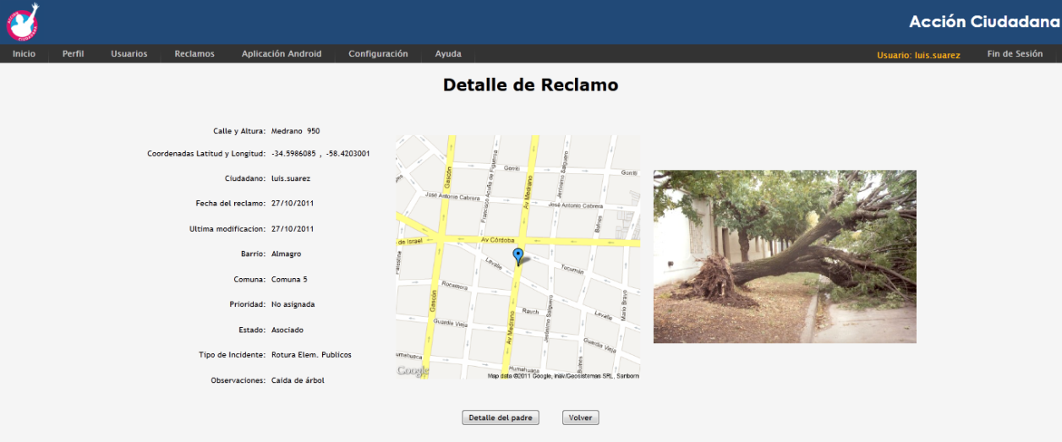

Al presionar dicho botón, podemos ver el detalle del reclamo que va a tomar curso en el sistema, con todo su detalle.

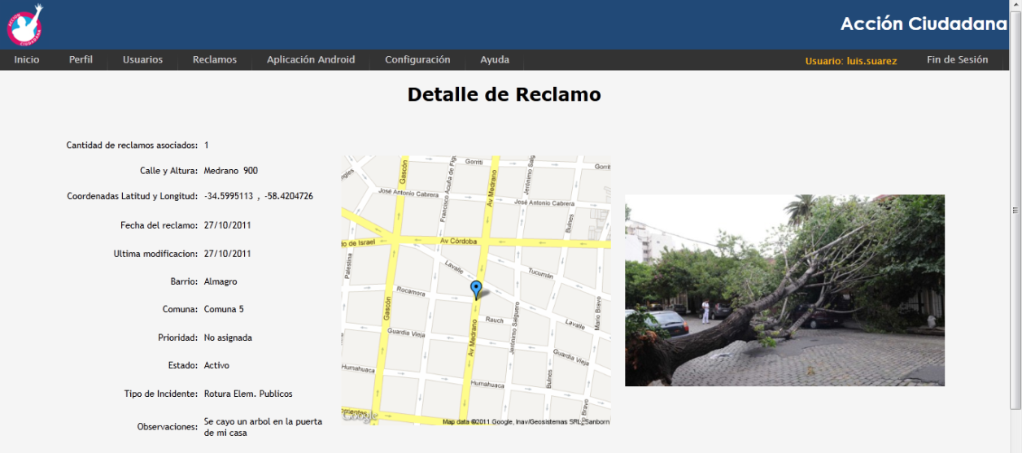

### Exportar listado de reclamos a PDF

En la pantalla de Listado de reclamos, se puede presionar el botón de Exportar listado. Esto hará que se tome el listado actual (con reclamos filtrados o no), y se despliegue un diálogo confirmando la descarga. Al abrir el archivo PDF, se podrá ver una tabla con los reclamos y su detalle simplificado.

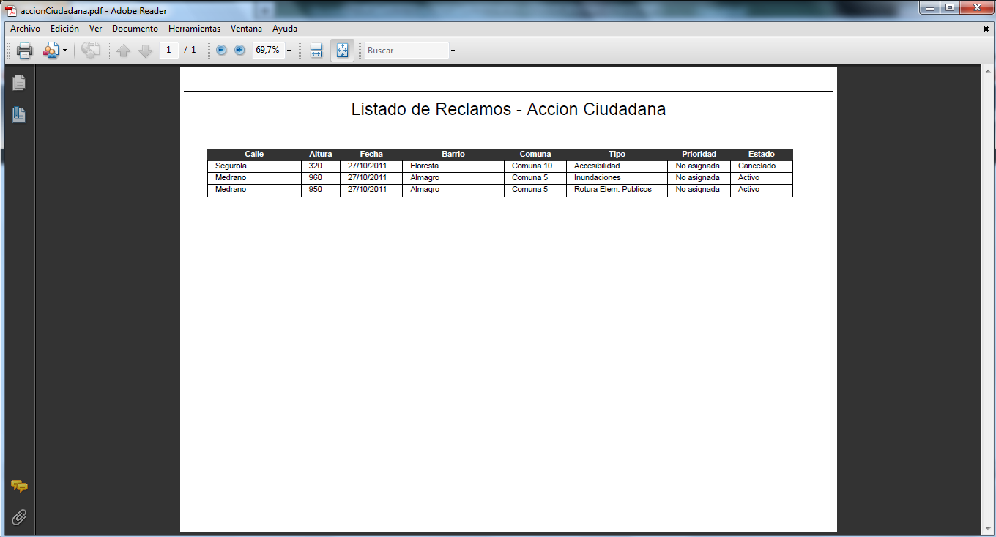

# Configuración.

El administrador estará a cargo de la configuración del sistema de Acción Ciudadana.

Las funcionalidades que se configuran en esta pantalla son:

**Proceso automático de unificación**: En estos campos se establece el horario en el que se va a ejecutar dicho proceso, unificando los reclamos repetidos.

**Configuración del envío de mail saliente:** Se configurará

* El servidor SMTP y el puerto que se va a utilizar con dicho servidor
* Dirección de e-mail desde donde se enviarán mails con actualizaciones de reclamos o usuarios.
* La necesidad de usar una capa de seguridad en el envío de mail
* La necesidad de usar credenciales para el envío de mail. Si se utiliza esta opción, debe ingresar usuario y contraseña.

**Configuración de la Base de Datos:** Se detalle la IP y el puerto de escucha del servidor donde se encuentra la base de datos.

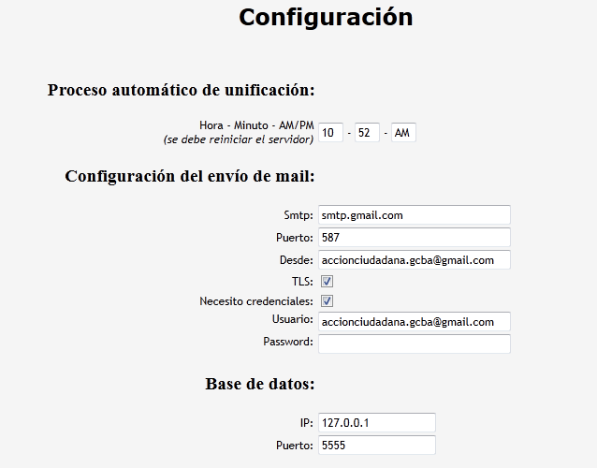

# Descarga de la aplicación “Acción Ciudadana” para Android.

Para descargar la aplicación de Acción Ciudadana para Android, debe presionar la opción correspondiente en el menú. Al hacerlo, aparecerá un diálogo para confirmar la descarga.



notaNota.png

La aplicación es compatible con la versión 2.2 de Android o superior.